Министерство науки и высшего образования Российской Федерации

Федеральное государственное бюджетное образовательное учреждение

высшего образования «Владимирский государственный университет

имени Александра Григорьевича и Николая Григорьевича Столетовых»

(ВлГУ)

Кафедра физики и прикладной математики

**ЛАБОРАТОРНАЯ РАБОТА № 6**

**по дисциплине: «Разработка веб-приложений»**

**на тему: «Использование библиотеки React»**

Выполнил:

студент группы **ИТ-122**

**Смирнов И. А.**

Проверил:

**Болачков А.В.**

Владимир 2024

**Цель работы**

Практическое освоение возможностей, предоставляемых библиотекой (фреймворком) React.

**Задание**

Модифицировать результаты лабораторной работы №2, реализовав её с использованием библиотеки React.

**Ход работы**

Репозиторий: <https://github.com/Ivan-stud/TRVP>

Файл layout.js:

import { Geist, Geist_Mono } from "next/font/google";

import "./globals.css";

const geistSans = Geist({

  variable: "--font-geist-sans",

  subsets: ["latin"],

});

const geistMono = Geist_Mono({

  variable: "--font-geist-mono",

  subsets: ["latin"],

});

export default function RootLayout({ children }) {

  return (

    <html lang="en"

      style={{ backgroundColor: '#000' }}>

          <head>

    <link rel="shortcut icon" href="/images/favicon.png"/>

    <title>Ales</title>

    <link rel="stylesheet" href="/style/css/bootstrap.min.css"/>

    <link rel="stylesheet" href="/style/css/line-awesome.min.css"/>

    <link rel="stylesheet" href="/style/css/magnific-popup.css"/>

    <link rel="stylesheet" href="/style/css/swiper.min.css"/>

    <link rel="stylesheet" href="/style/css/style.css"/>

  </head>

      <body

        className={`${geistSans.variable} ${geistMono.variable} antialiased`}

        style={{ backgroundColor: '#000' }}

      >

        {children}

        <script src="js/jquery.min.js"></script>

        <script src="js/bootstrap.bundle.min.js"></script>

        <script src="js/jquery.filterizr.min.js"></script>

        <script src="js/magnific-popup.min.js"></script>

        <script src="js/swiper.min.js"></script>

        <script src="js/main.js"></script>

        <script src="js/script.js"></script>

      </body>

    </html>

  );

}

Файл page.js:

// pages/index.js

"use client";

import React, { useState } from 'react';

import Image from 'next/image';

import '../bootstrap/dist/css/bootstrap.min.css';

export default function Home() {

  const [ChoosePriceMonth, setChoosePriceMonth] = useState(false);

  const [ChoosePriceYear, setChoosePriceYear] = useState(false);

  return (

    <div>

      <div className="loader">

            <div className="loading">

              <div className="spinner-grow aloader" role="status">

                <span className="sr-only"></span>

            </div>

          </div>

        </div>

      <div id="navbar" className="navbar navbar-expand-lg justify-content-center align-items-center">

        <div className="container">

          <a href="#" className="navbar-brand">

            <Image alt="лого" src="/images/logo.png" width={100} height={60} className="img-fluid" />

          </a>

            <div className="collapse navbar-collapse" id="navbarSupportedContent">

              <ul className="navbar-nav nav">

                <li className="nav-item"><a className="nav-link" href="#">Главная</a></li>

                <li className="nav-item"><a className="nav-link" href="#">О нас</a></li>

                <li className="nav-item"><a className="nav-link" href="#">Галерея</a></li>

                <li className="nav-item"><a className="nav-link" href="#">Цены</a></li>

                <li className="nav-item"><a className="nav-link" href="#">Контакты</a></li>

              </ul>

            </div>

            <ul className="button-navbar">

              <li><a href="#contact" className="button">Присоединяйся</a></li>

            </ul>

        </div>

      </div>

      <div id="home" className="intro">

        <div className="container">

          <div className="content">

            <div className="row align-items-center">

              <div className="col-md">

                <div className="content-text">

                  <span>Фитнес клуб</span>

                  <h1>Сделай свое тело здоровым и мускулинным</h1>

                  <div className="entry">

                    <p>Разница между тем, кто ты есть, и тем, кем ты хочешь быть — это то, что ты делаешь</p>

                  </div>

                </div>

              </div>

              <div className="col-md">

                <div className="content-image">

                  <Image width={500} height={500} src="/images/intro.png" alt=""/>

                </div>

              </div>

            </div>

          </div>

        </div>

      </div>

      <div id="about" className="about">

        <div className="container">

          <h2>Мы здесь для того, чтобы укрепить здоровье и хотим правильно заниматься фитнесом</h2>

          <div className="row g-5">

            <div className="col-md-7">

              <div className="content-left">

                <Image width={500} height={500} src="/images/about.png" alt=""/>

              </div>

            </div>

            <div className="col-md">

              <div className="content-right">

                <Image width={500} height={500} src="/images/about2.png" alt=""/>

                <p>Тренировки должны дарить радость, нельзя относиться к тренировкам как изнурительной каторге, на которую приходится идти во имя красивой фигуры и здоровья. Для того чтобы достичь цели и не забросить тренировки, необходимо найти свое направление в фитнесе, которое будет дарить радость и положительные эмоции. В нашем клубе представлен широкий выбор программ, из которых можно выбрать то, что подходит именно тебе!</p>

              </div>

            </div>

          </div>

        </div>

      </div>

      <div id="gallery" className="gallery">

        <div className="container">

          <h2>Галерея фитнес клуба</h2>

          <div className="divider"></div>

          <div className="row g-5">

            <div className="col-md-4">

              <Image width={500} height={500} alt='' src="/images/gallery1.png"/>

            </div>

            <div className="col-md-4">

             <Image width={500} height={500} alt='' src="/images/gallery2.png"/>

            </div>

            <div className="col-md-4">

             <Image width={500} height={500} alt='' src="/images/gallery3.png"/>

            </div>

          </div>

        </div>

      </div>

      <div id="pricing" className="pricing">

        <div className="container">

          <div className="row g-5">

            <div className="col-md col-md-left">

              <div className="content-left">

                <h2>Выбири тариф</h2>

                <p>Мы дарим Вам скидку 10% на абонемент в течении 3-х дней до и 3-х дней после дня рождения (активация месячных абонементов в течение 7 календарных дней после покупки</p>

              </div>

            </div>

            <div className="col-md">

              <div className="content">

                <h4>Месяц</h4>

                <p>занятий с инструктором</p>

                <ul>

                  <li><i className="la la-check-circle"></i> Инструктор</li>

                  <li><i className="la la-check-circle"></i> Бесплатная вода</li>

                  <li><i className="la la-check-circle"></i> Скидки в магазине спортпита</li>

                </ul>

                <h2>₽2500</h2>

                <button className="button" onClick={() => setChoosePriceMonth(!ChoosePriceMonth)}>

                  {ChoosePriceMonth ? 'Отменить' : 'Выбрать'}

                </button>

              </div>

            </div>

            <div className="col-md">

              <div className="content">

                <h4>Год</h4>

                <p>занятий с инструктором</p>

                <ul>

                  <li><i className="la la-check-circle"></i> Инструктор</li>

                  <li><i className="la la-check-circle"></i> Бесплатная вода</li>

                  <li><i className="la la-check-circle"></i> Скидки в магазине спортпита</li>

                </ul>

                <h2>₽25000</h2>

                <button className="button" onClick={() => setChoosePriceYear(!ChoosePriceYear)}>

                  {ChoosePriceYear ? 'Отменить' : 'Выбрать'}

                </button>

              </div>

            </div>

          </div>

        </div>

      </div>

      <div id="contact" className="contact">

        <div className="container">

          <div className="row g-5">

            <div className="col-md col-sm-12">

              <h2>Как попасть</h2>

              <p>Наш клуб расположен на ул. Пушкарская, в Ленинском район г. Владимира, недалеко от клуба расположен крупный жилой комплекс "Парк университет", а в 100 метрах от нас находится Дворец детского (юношеского) творчества - ДДюТ</p>

              <div className="row">

                <div className="col">

                  <div className="icon"><i className="la la-phone"></i></div>

                  <div className="text">

                    <h5>Телефон</h5>

                    <span>+7-987-432-11-11</span>

                  </div>

                </div>

              </div>

              <div className="row">

                <div className="col">

                  <div className="icon"><i className="la la-envelope"></i></div>

                  <div className="text">

                    <h5>Почта</h5>

                    <span> contact@domain.com </span>

                  </div>

                </div>

              </div>

              <div className="row">

                <div className="col">

                  <div className="icon"><i className="la la-university"></i></div>

                  <div className="text">

                    <h5>Владимир</h5>

                    <span>ул. Пушкарская, д. 22</span>

                  </div>

                </div>

              </div>

            </div>

            <div className="col-md col-sm-12">

              <div className="open">

                <h3>Понедельник - Пятница</h3>

                <span>08:00 - 23.00</span>

                <h3>Суббота - Воскресенье</h3>

                <span>09:00 - 24:00</span>

              </div>

            </div>

          </div>

        </div>

      </div>

      <footer>

        <div className="container">

          <div className="row">

            <div className="col-md col-sm-6">

              <ul>

                <li><a href=""><i className="la la-twitter"></i></a></li>

                <li><a href=""><i className="la la-instagram"></i></a></li>

                <li><a href=""><i className="la la-youtube"></i></a></li>

              </ul>

            </div>

            <div className="col-md col-sm-6">

              <div className="cp">

                <span> Ales © Все права защищены </span>

              </div>

            </div>

          </div>

        </div>

      </footer>

    </div>

  );

}

Файл style.css:

body {

  margin: 0;

  padding: 0;

  font-size: 16px;

  font-family: 'Raleway', sans-serif;

  background: #090909;

  color: #dddddd;

}

.nav-item{

  visibility: visible;

}

h1,

h2,

h3,

h4,

h5,

h6 {

  font-family: 'Heebo', sans-serif;

  padding: 0;

  margin: 0;

  color: #ffffff;

  text-transform: uppercase;

}

h1 {

  font-size: 56px;

  line-height: 65px;

  font-weight: 700;

  position: relative;

  margin-bottom: 20px;

}

h2 {

  font-size: 42px;

  font-weight: 700;

  line-height: 55px;

  margin-bottom: 20px;

}

h3 {

  font-size: 28px;

  font-weight: 700;

}

h4 {

  font-size: 22px;

  font-weight: 600;

}

h5 {

  font-size: 20px;

  font-weight: 600;

  line-height: 22px;

}

h6 {

  font-size: 18px;

}

a {

  text-decoration: none;

  color: #464646;

}

a:hover {

  color: #333;

}

p {

  margin: 5px 0 15px;

  line-height: 28px;

  letter-spacing: 0.5px;

}

ul {

  padding: 0;

  margin: 0;

}

ul li {

  list-style: none;

}

img {

  width: 100%;

}

/* ------------------------------

  loader

---------------------------------*/

.loader {

  position: fixed;

  top: 0;

  left: 0;

  width: 100%;

  height: 100%;

  z-index: 9999;

  background-color: #090909;

}

.loader .loading {

  position: absolute;

  left: 50%;

  top: 50%;

  transform: translate(-50%, -50%);

}

.loader .loading .aloader {

  background: #edcc36;

}

/* ------------------------------

  button

---------------------------------*/

.button {

  padding: 12px 30px;

  background: #edcc36;

  color: #090909;

  font-size: 13px;

  letter-spacing: 1px;

  border-radius: 0;

  border: 0;

  transition: 0.2s;

  font-weight: 600;

}

.button:hover {

  background: #ffffff;

  color: #090909;

  border-color: transparent;

}

/* ------------------------------

  navbar

---------------------------------*/

.navbar {

  top: 0;

  position: fixed;

  width: 100%;

  z-index: 99;

  padding: 0;

  text-align: center;

}

.navbar .container {

  padding-top: 25px;

  padding-bottom: 25px;

  border-bottom: 1px solid #edcc36;

}

.navbar .navbar-brand {

  text-align: left;

  width: 18%;

}

.navbar .navbar-brand img {

  height: 45px;

  width: auto;

  position: relative;

  top: -4px;

}

.navbar .navbar-brand:hover {

  color: #ffffff;

}

.navbar .navbar-toggler {

  padding: 0;

}

.navbar .navbar-toggler i {

  font-size: 32px;

  color: #fff;

}

.navbar .navbar-toggler:focus {

  box-shadow: none;

}

.navbar .navbar-collapse {

  position: relative;

  width: 60%;

  text-align: center;

  left: -10px;

}

.navbar .navbar-nav li {

  padding: 0 10px;

}

.navbar .navbar-nav li a {

  color: #ffffff;

  font-weight: 700;

  font-size: 14px;

  letter-spacing: 1px;

  text-transform: uppercase;

}

.navbar .navbar-nav li a:hover {

  color: #edcc36;

}

.navbar .navbar-nav li .button {

  color: #fff;

  margin-top: -3px;

  display: inline-block;

  margin-right: -15px;

}

.navbar .button-navbar {

  width: 20%;

  float: right;

  text-align: right;

}

.navbar .button-navbar li {

  display: inline-block;

  margin-left: 15px;

}

.navbar-fixed {

  background: #090909;

}

/* ------------------------------

  intro

---------------------------------*/

.intro {

  padding-top: 210px;

  padding-bottom: 0;

}

.intro .content-text {

  position: relative;

  top: -35px;

}

.intro .entry {

  padding: 0 100px;

}

.intro .entry .button {

  margin-top: 20px;

}

.intro span {

  font-size: 20px;

  text-transform: uppercase;

  margin-bottom: 20px;

  display: block;

  font-weight: 700;

  letter-spacing: 1px;

  color: #edcc36;

}

/* ------------------------------

  about

---------------------------------*/

.about {

  padding-top: 120px;

}

.about h2 {

  padding-left: 100px;

  padding-right: 100px;

}

.about .content-left img {

  margin-top: 75px;

}

.about .content-right img {

  margin-bottom: 20px;

}

.about .content-right .button {

  margin-top: 20px;

}

/* ------------------------------

gallery

---------------------------------*/

.gallery {

  padding-top: 120px;

}

.gallery h2 {

  text-align: center;

  background: #090909;

  display: inline-block;

  padding: 25px;

  margin: auto;

  left: 50%;

  position: relative;

  z-index: 1;

  transform: translate(-50%);

}

.gallery .divider {

  height: 5px;

  width: 100%;

  background: #edcc36;

  position: relative;

  top: -84px;

}

/* ------------------------------

  pricing

---------------------------------*/

.pricing {

  padding-top: 140px;

}

.pricing .content {

  border: 2px solid #edcc36;

  padding: 40px;

}

.pricing .content ul {

  margin-bottom: 30px;

}

.pricing .content ul li {

  padding: 8px 0;

}

.pricing .content ul li i {

  color: #edcc36;

  margin-right: 15px;

}

/* ------------------------------

  contact

---------------------------------*/

.contact {

  padding-top: 120px;

}

.contact .icon {

  float: left;

  margin-right: 20px;

}

.contact .text {

  overflow: hidden;

}

.contact .content-map {

  margin-bottom: 40px;

}

.contact i {

  height: 60px;

  width: 60px;

  background: #edcc36;

  text-align: center;

  line-height: 60px;

  color: #090909;

  font-size: 25px;

  margin-bottom: 20px;

}

.contact h5 {

  margin-top: 11px;

}

.contact .content-map iframe {

  width: 100%;

}

.contact .open {

  background: #edcc36;

  color: #090909;

  height: 100%;

  text-align: center;

  border: 25px double #090909;

  padding-top: 18%;

}

.contact .open h3 {

  color: #090909;

}

.contact .open span {

  font-size: 22px;

  margin-bottom: 30px;

  display: block;

}

/* ------------------------------

  testimonial

---------------------------------*/

.testimonial {

  padding: 150px 0;

}

.testimonial .swiper-button-next, .testimonial .swiper-button-prev {

  color: #edcc36;

}

.testimonial .swiper-button-next::after, .testimonial .swiper-button-prev::after {

  font-size: 30px;

}

.testimonial .swiper .content {

  text-align: center;

  padding: 0 25%;

  color: #fff;

}

.testimonial .swiper .content span {

  font-weight: 600;

  font-size: 14px;

  position: relative;

  color: #ddd;

}

.testimonial .swiper .content h5 {

  font-size: 16px;

  color: #fff;

}

/* ------------------------------

  footer

---------------------------------*/

footer {

  padding: 35px 0 35px;

  font-size: 16px;

  font-weight: 500;

  background: #edcc36;

  color: #090909;

}

footer ul li {

  display: inline-block;

  margin-right: 10px;

}

footer ul li a i {

  font-size: 20px;

  color: #090909;

}

footer .cp {

  text-align: right;

}

/* ------------------------------

  responsive

---------------------------------*/

@media (max-width: 991px) {

  .navbar .navbar-collapse {

    background: #090909;

    padding-bottom: 25px;

  }

  .navbar .button-navbar {

    display: none;

  }

  .navbar .container {

    background: #090909;

  }

  .intro .col-md {

    flex: 100%;

  }

  .pricing .col-md-left {

    flex: 100%;

  }

  .contact .open {

    padding-top: 33%;

  }

}

@media (max-width: 767px) {

  .about h2 {

    padding-left: 0;

    padding-right: 0;

  }

  .about .content-left img {

    margin-top: 30px;

  }

  .testimonial .swiper .content {

    padding: 0 12%;

  }

  .contact h2 {

    margin-top: 30px;

  }

  .contact .open {

    padding-top: 5%;

  }

}

@media (max-width: 575px) {

  .container {

    padding: 0 25px;

  }

  .navbar .navbar-collapse {

    padding-top: 30px;

  }

  h1 {

    line-height: 48px;

    font-size: 39px;

  }

  .intro .entry {

    padding: 0;

  }

  .about {

    padding-left: 0;

    padding-right: 0;

  }

  .gallery .divider {

    display: none;

  }

  .contact .open {

    padding-top: 8%;

  }

  footer {

    text-align: center;

  }

  footer .cp {

    text-align: center;

    margin-top: 15px;

  }

}

**Визуализация страницы**

Внешний вид страницы:

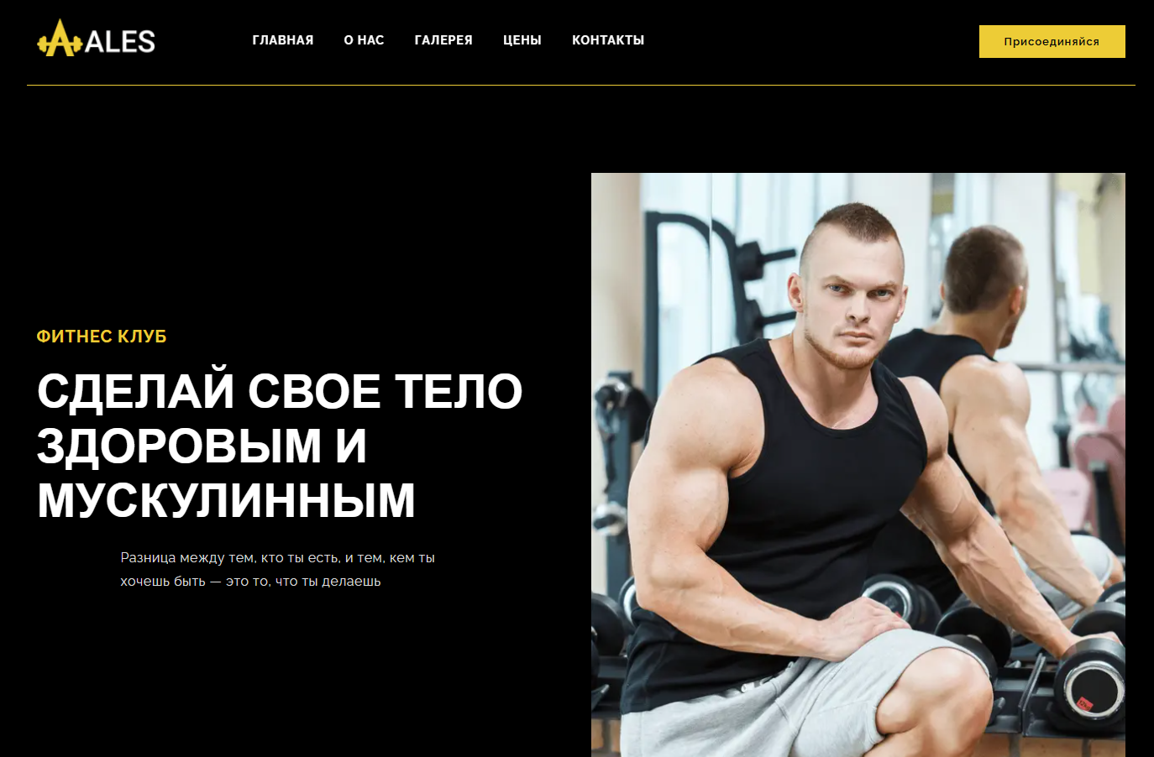

Раздел до изменения состояния:

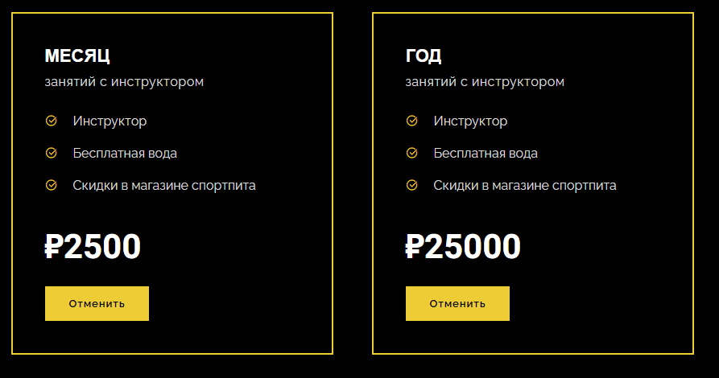

После изменения состояния:

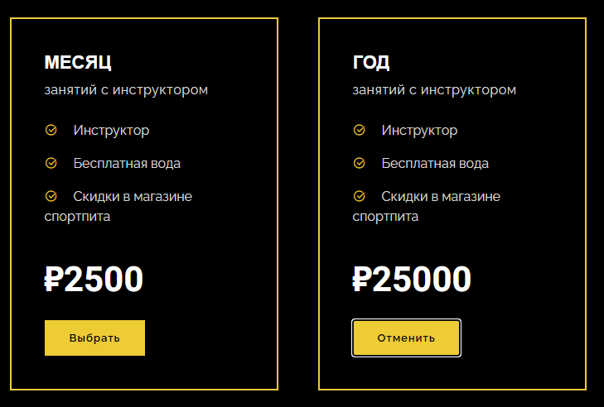

**Вывод**

Эта лабораторная работа позволила закрепить навыки работы с React.js, включая базовые принципы разработки, подключение внешних стилей и управление состоянием компонентов. Полученные знания могут быть применены при создании более сложных и функциональных приложений